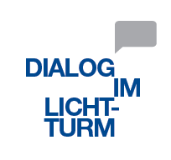
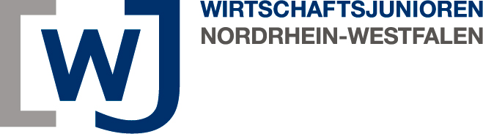

An die Landesgeschäftsstelle E-Mail: info@wjnrw.de
der Wirtschaftsjunioren NRW e.V. Fax: 0202 24 90-799
Heinrich-Kamp-Platz 2
42103 Wuppertal

Anmeldung zum „Dialog im Lichtturm“ am 9. Dezember 2021
- Rücksendung bitte bis spätestens 6. Dezember 2021 -
Die Veranstaltung ist kostenfrei, eine Anmeldung jedoch verbindlich.
Sollte eine Teilnahme doch nicht möglich sein, bitten wir um Absage,
um ggf. anderen Junior/innen die Teilnahme zu ermöglichen, vielen Dank!

Vorname, Name: bitte eintragen
WJ-Kreis: bitte eintragen
Telefon: bitte eintragen (freiwillige Angabe)
E-Mail: bitte eintragen

☐ | Am „Dialog im Lichtturm“ am 9. Dezember 2021 nehme ich teil. Ich akzeptiere die Vorgabe, aufgrund der sich verschärfenden Pandemiesituationen einen sog. „2-G-Nachweis“ am Eingang des Lichtturms vorzulegen und melde mich hiermit verbindlich an.
☐ | Ich erkläre mich mit der Erhebung, Speicherung und Nutzung meiner personenbezogenen Daten einverstanden. Ich erkläre mich hiermit ebenso bereit, dass alle Foto- und Filmaufnahmen, die im Laufe der Veranstaltung erstellt werden, von den WJ NRW zum Zweck der Öffentlichkeitsarbeit genutzt werden dürfen. *  * Diese Einwilligung kann jederzeit mit Wirkung für die Zukunft per E-Mail an info@wjnrw.de widerrufen werden.

bitte eintragen bitte eintragen
Ort, Datum Unterschrift (digital)

